E-TUND – KOHTUME ÜHISES VIRTUAALSES KLASSIRUUMIS
TUNNIKAVA #405

Tunni teema: | Kas TikTok on parem kui Instagram?
Külalisõpetaja: | Diana Poudel, digipädevuste ekspert; nooremteadur Tartu Ülikoolis
Õpilased: | 4.–6. klass
Tunni õpieesmärk: | Õpilane teab, mis on filtrimull ning miks see ohtlik võib olla. Õpilane on sotsiaalmeedias ettevaatlikum ja teab põhilisi sotsiaalmeediaga seotud ohte ja oskab neid vältida.
Seos RÕK-iga: | digipädevus, suhtluspädevus, väärtuspädevus
45-minutilise tunni ülesehitus: | 5 min 20 + 5 min 20 min  ettevalmistus ja hääletus ülekanne + küsimused ja vastused külalisõpetajaga õpilaste iseseisev töö klassis
Tunni ettevalmistus  õpetajatele ja õpilastele: | Vajalikud vahendid video vaatamiseks: arvuti, internetiühendus, kõlarid, projektor.  - Palun avage arvuti, projektor ja e-tunni YouTube'i link.  - Logige võimalusel sisse YouTube'i keskkonda, et saaksite anda märku oma klassi liitumisest tunniga ja edastada õpilaste küsimusi.  - Kontrollige kõlareid, et heli oleks kosta kogu klassiruumis.  - Et edastada õpilaste küsimusi otseülekande ajal, vajutage vasakus allservas olevale YouTube’i nupule, mis avab video uues aknas koos vestlusaknaga küsimuste jaoks (järelvaatamisel pole seda vaja teha):  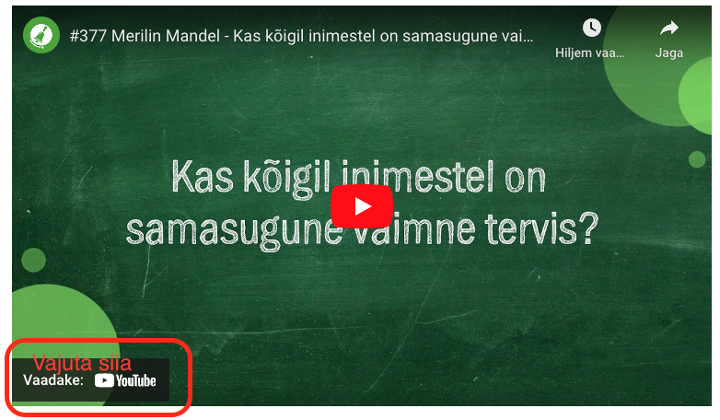  ETTEVALMISTUS E-TUNNIKS  - Tutvuge õpilaste töölehega. NB! Õpilastel on jätkutegevusena võimalik valida kahe ülesande seast: ankeet TikToki/Instagrami kohta ja/või seoste loomise harjutus (variant 2). Kui otsustate, et kogu klass teeb ühte ja sama ülesannet, muutke DOCX failis olevat töölehte just teie klassile sobivaks kustutades teine ülesanne. Siis printige tööleht ja jagage vajalik õpilastele. TikToki ja Instagrami ankeedid on lisatud ka eraldi PDFina, kui soovite neid eraldiseisvalt kasutada.
Tunni teema taust: | Selles tunnis saavad õpilased teada, mis on sotsiaalmeedia eripärad ning millised ohud võivad kaasneda sotsiaalmeedia kasutamisega ning kuidas neid ennetada. Näiteks vaatame, millele peaks mõtlema sotsiaalmeediakontot luues ja kui erinevad on sotsiaalmeediakanalid. E-tund toimub Haridus- ja Teadusministeeriumi toel.

Häälestus ja ülesanne video ajaks  5 min | Paluge õpilastel täita esimene tabel töölehelt ning vastata väidetele oma küberkäitumise kohta. Kui häälestusena enne e-tunni vaatamist õpilased lõpuni ei jõua, jätkake pärast e-tundi.
Otseülekande vaatamine ja küsimuste esitamine  20 min | KÜSIMUSTE ESITAMINE KÜLALISÕPETAJALE  Youtube’i vestlusesse ootame koolidelt küsimusi külalisõpetajale vormis:  Kaari 12. klass, Kurtna Kool. Kuidas saada presidendiks?  Õpetaja küsib õpilastelt ja valib välja parimad küsimused. Õpetaja või üks õpetaja poolt  määratud õpilane kirjutab küsimused YouTube'i vestlusaknasse.  Kui õpilased jälgivad tundi oma seadmest, siis leppige õpilastega enne tundi kokku  YouTube’i vestluses osalemise reeglid. Reeglite õpetamiseta õpilasi Youtube’i lasta ei  tohi, sest õpilased hakkavad tundi segama. Kui vestlus muutub liialt segavaks, suletakse vestlus ja küsimusi esitada ei saa. Palun hoiatage oma õpilasi, et võib juhtuda, et kõigile küsimustele ei jõua otseülekandes vastata. Mida varem jõuate küsimused saata, seda suurema tõenäosusega jõuame vastata.
Õpilaste iseseisev  töö  20 min | Tööleht “Kas TikTok on parem kui Instagram?”  Tänases e-tunnis kuuled, mis on sotsiaalmeedia eripärad ja millised ohud võivad sotsiaalmeedia kasutamisega kaasneda. Ühtlasi saad teada, kuidas neid ennetada.  Kasuta töölehte nii:  - enne otseülekannet vasta väidetele  - otseülekande ajal küsi esinejalt küsimusi  - pärast otseülekannet täida ankeet oma sotsiaalmeedia kasutamise kohta ja/või loo seoseid tänase teema kohta (ülesanne variant 2)  ENNE OTSEÜLEKANDE VAATAMIST VASTA VÄIDETELE  Alt leiad erinevaid väiteid internetis käitumise kohta. Loe need läbi ja märgi ära, kas oled neid tegevusi kunagi teinud või mitte. Ole vastates aus.
Õpilaste iseseisev  töö  20 min | OTSEÜLEKANDE AJAL KÜSI KÜSIMUSI  Et saada vastuseid enda jaoks olulistele küsimustele, saad otseülekande ajal esinejale küsimusi esitada. Selleks ütle oma küsimus õpetajale, kes selle esinejale edastab.  OTSEÜLEKANDE JÄREL ANALÜÜSI ENDA SOTSIAALMEEDIA KASUTUST  Täida ankeet oma TikToki ja/või Instagrami kohta.  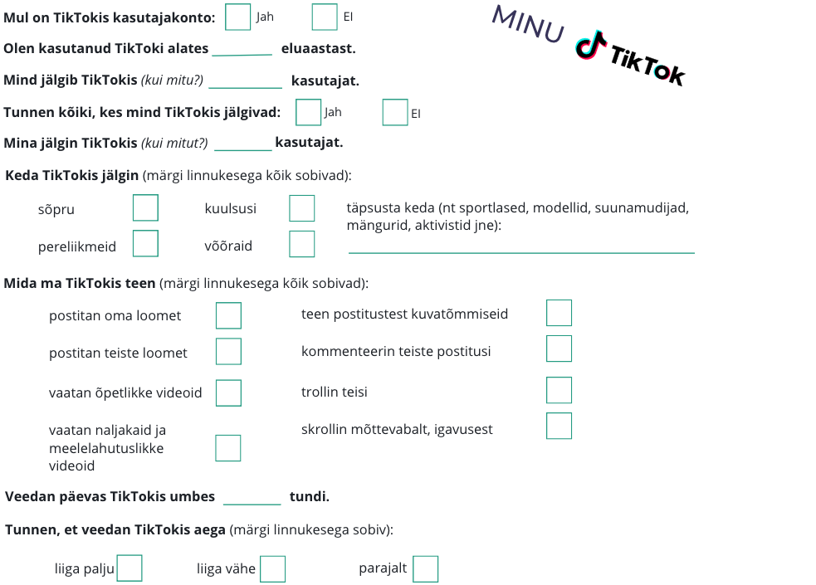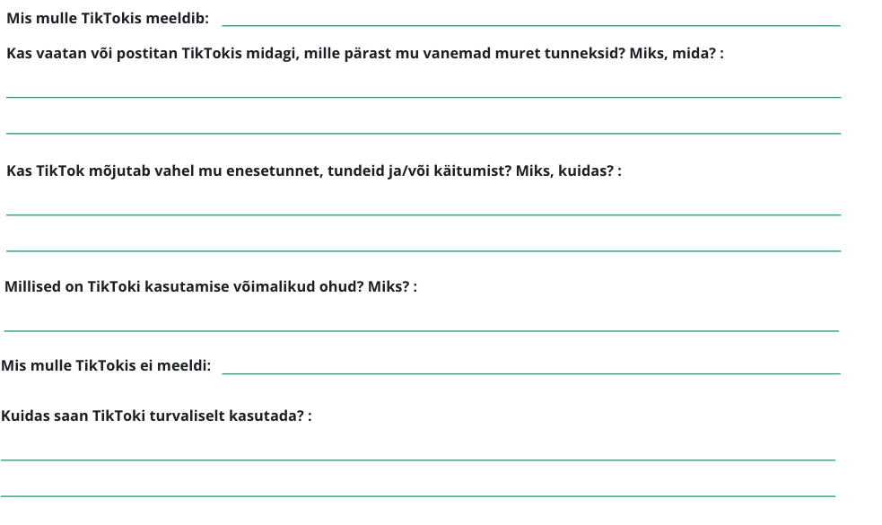  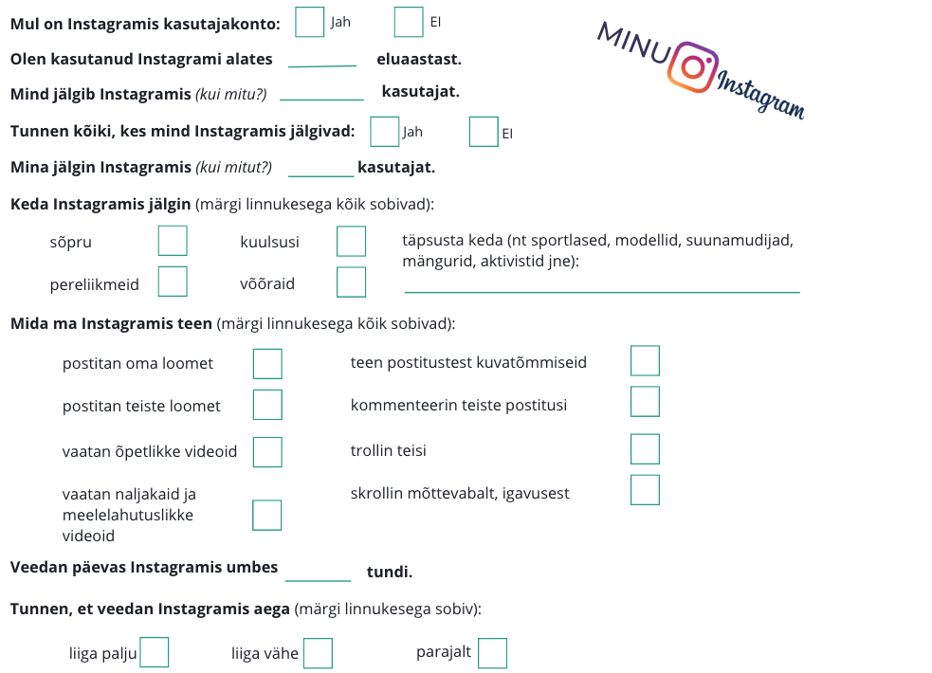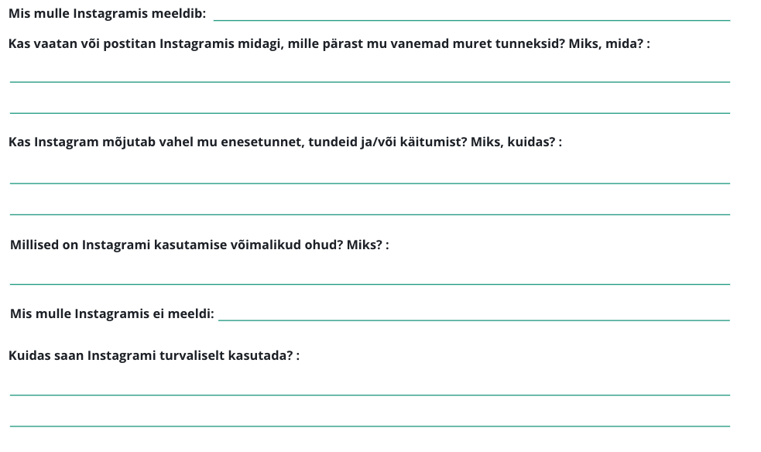  Variant 2  Mõtle tagasi sellele e-tunnile ning ka kõigele eelnevale infole, mida oled turvalisest käitumisest sotsiaalmeedias kuulnud ning analüüsi oma teadmisi täites järgnev tabel.  MEENUTA: pane kirja tähenduslikud ja olulised sõnad tänasest e-tunnist ja/või turvalise ning viisaka küberkäitumise kohta. VÕTA KOKKU: võta ühe lausega kokku tänase e-tunni sisu ja eesmärk.  KÜSI: pane kirja 1-2 küsimust või kõhklust, mis sul teema kohta veel on. SEOSTA: leia ja sõnasta tänase e-tunni peamised ideed ning seosta need enda igapäevaeluga praegu ja tulevikus.
Võimalikud lisamaterjalid | https://kool.digiabi.ee/turvaline-internet/materjalid-opetajatele/  Raamat “Turvaline internet. Digimaailma teejuht”  https://kool.digiabi.ee/turvaline-internet/materjalid-opetajatele/  Digikooli erinevaid materjale õpetajatele
* Tunnikava on loodud selleks, et pakkuda õpetajatele välja erinevaid variante õpilaste aktiivseks kaasamiseks tunni teemasse. Tunnikavas on meetodite osas tihti välja pakutud valikuvariante ja õpetaja teeb ise otsuse, millist meetodit kasutada. Tunnikava ei pea tingimata kasutama.

